积石山县妇女联合会
2024年度部门预算公开情况说明

第一部分 部门概括

一、部门职责
1、团结、动员妇女投身创业就业，参与经济建设，促进社会发展。
2、教育、引导广大妇女，增强自尊、自信、自立、自强精神，全面提高素质，促进妇女人才成长。
3、代表妇女参加社会协商对话，参与民主管理、民主监督，参与有关妇女儿童法律、法规、条例的制订，维护妇女儿童合法权益。
4、为妇女儿童服务。加强与社会各界的联系，推动社会各界为妇女儿童办实事、办好事。
二、机构设置
县妇联现有行政机构1个，与上年没有变化；
第二部分 2024年部门预算情况说明
一、收支总体情况说明
2024年度收入138.58万元，较上年决算数减少0.96万元,减少0.006%、主要原因是无项目款资金。
2024年度支出138.58万元。较上年决算数减少0.96万元,减少0.006%,主要原因是无项目款支出。
二、一般公共预算情况说明
2024年度收入合计138.58万元，其中：一般公共预算财政拨款收入138.58万元，占100%，
三、一般公共预算财政拨款“三公”经费、培训费、会议费等情况
（一）“三公”经费财政拨款支出总体情况说明
2024年度“三公”经费决算0万元，较年初预算0万元增加（减少）。
（二）“三公”经费财政拨款支出决算具体情况说明
1.因公出国（境）费用决算0万元，较年初预算0万元增长（减少）0 万元，增长（下降）0 %，决算数与预算数相等。
2.公务用车购置及运行维护费决算 0万元，较年初预算0万元增长（减少）0万元，增长（下降）0%，决算数与预算数相等。
其中：公务用车购置费决算 0 万元，较年初预算 0 万元增长（减少）0万元，增长（下降）0%，增减的主要原因。
公务用车运行维护费决算0万元，较年初预算0万元增长（减少）0万元增长（下降） 0%，增减的主要原因是无。
3.公务接待费决算0万元，较年初预算0万元增长（减少）0万元，增长（下降）0%，决算数与预算数相等。
（三）“三公”经费财政拨款支出决算实物量情况
2024年度本部门因公出国（境）共计 0 个团组、 0人；公务用车购置 0 辆，公务用车保有量为0辆；国内公务接待 0批次、 0 人，其中：国内外事接待 0 批次、0 人；国（境）外公务接待0批次、0人。
四、一般公共预算财政拨款机关运行经费情况
2024年度本部门机关运行经费8万元，其中：办公费5万元，邮电费1.1万元，差旅费1.9万元。
五、政府采购安排情况
2024年度本部门政府采购支出0万元，其中：政府采购货物支出0万元、政府采购工程支出0万元、政府采购服务支出0万元。授予中小企业合同金额0万元，占政府采购支出总额的0%，其中：授予小微企业合同金额0万元，占政府采购支出总额的0%。
六、国有资产占用情况
截至2024年3月20日，本部门固定资产原值4.59万元，其中设备4.59万元，单价100万元（含）以上设备0台（套）。
七、其他重要事项情况说明
本单位截止2024年3月20日，没有待偿还债务、待回购股权投资和应付工程物资款.
八、预算绩效管理情况

（一）预算绩效管理工作开展情况
根据预算绩效管理要求，本部门开展了绩效自评，其中，以填报目标自评表形式开展自评，涉及资金138.58万元；以委托第三方形式开展绩效自评0项，涉及资金0万元，从评价情况来看，从评价情况来看，全面落实年初设定的绩效目标，项目总体完成情况较好，立项依据充分、预算编制合理、绩效目标明确、资金到位及时、预算执行进度较快；建立了相应的资金管理办法，完善了财务管理和内部控制等制度措施，有效保障了资金安全和绩效目标如期实现。
（二）绩效自评结果
1.绩效目标自评表
绩效目标自评表
(2024年度)
部门名称
部门（单位）整体支出  (万元) |  | 年初预算数 | 全年预算数 | 全年执行数 | 分值 | 执行率 | 得分
 | 年度资金总额 | 138.58 | 138.58 | 138.58 | 10 | 100% | 10
 | 其中：  基本支出 | 138.58 | 138.58 | 138.58 | 10 | 100% | 10
 | 项目支出
年度  总体  目标 | 预期目标 |  |  | 实际完成情况
 | 保证每一笔财政拨款合理充分利用，推动组织工作日常有序开展 |  |  | 保证每一笔财政拨款合理充分利用，推动组织工作日常有序高效运转。
绩效  指标 |  |  |  |  |  |  |  | 偏差原因分析及改进措施
 | 一级指标 | 二级指标 | 三级指标 | 年度指标值 | 实际完成值 | 分值 | 得分
 | 产出指标 | 数量指标 | 基本支出预算执行率 | ≥95% | 100% | 10 | 10 | 无
 |  |  | “公用经费”控制率 | 100% | 100% | 10 | 10 | 无
 |  |  | 财务管理制度健全性 | 100% | 100% | 10 | 10 | 无
 |  | 时效指标 | 资金使用规范性 | 100% | 100% | 10 | 10 | 无
 |  |  | 政府采购规范性 | 100% | 100% | 10 | 10 | 无
 |  |  | 产出时效指标 | 100% | 100% | 5 | 5 | 无
 |  | 成本指标 | 中期规划建设完备程度 | 完备 | 完备 | 5 | 5 | 无
 |  | 服务对象满意度指标 | 档案管理完备性 | ≥95% | 100% | 10 | 10 | 无
 |  |  | 满意度 | ≥95% | 100% | 10 | 10 | 无
 | 100 | 100
2. 绩效自评报告或案例
按照财政部门通知精神，预算绩效目标编审已成为预算编审的前置环节，今后绩效目标将作为预算编制、执行、审计的约束性条件，与预算编制、执行、监督有机融合，进一步提高预算编制的科学性、合理性和规范性。
（三）重点绩效评价结果
总体自评结果良好，项目立项程序完整、规范、设置了明确的绩效目标，财务相关制度健全，预算执行及时、有效，活动展开及时有效，基本实现了预期。虽然项目支出绩效管理的重视程度进一步提升，大部分项目有序开展，执行和完成情况良好，资金使用比较规范，但也存在不足之处，部分目标设置有待进一步优化，部分项目产出指标低于预期项目实施进展慢等问题。
九、名词解释
1.财政拨款收入：指本年度从本级财政部门取得的财政拨款，包括一般公共预算财政拨款和政府性基金预算财政拨款。
2.事业收入：指事业单位开展专业业务活动及其辅助活动取得的现金流入；事业单位收到的财政专户实际核拨的教育收费等资金在此反映。
3.经营收入：指事业单位在专业业务活动及其辅助活动之外开展非独立核算经营活动取得的现金流入。
4.其他收入：指单位取得的除“财政拨款收入”、“事业收入”、“经营收入”等以外的收入，包括未纳入财政预算或财政专户管理的投资收益、银行存款利息收入、租金收入、捐赠收入，现金盘盈收入、存货盘盈收入、收回已核销的应收及预付款项、无法偿付的应付及预收款项等。各单位从本级财政部门以外的同级单位取得的经费、从非本级财政部门取得的经费，以及行政单位收到的财政专户管理资金反映在本项内。
5.用事业基金弥补收支差额：指事业单位在当年的“财政拨款收入”、“事业收入”、“经营收入”、“其他收入”等不足以安排当年支出的情况下，使用以前年度积累的事业基金（事业单位当年收支相抵后按国家规定提取、用于弥补以后年度收支差额的基金）弥补本年度收支缺口的资金。
6.年初结转和结余：指单位上年结转本年使用的基本支出结转、项目支出结转和结余、经营结余。
7.结余分配：指单位按照国家有关规定，缴纳所得税、提取专用基金、转入事业基金等当年结余的分配情况。
8.年末结转和结余：指单位结转下年的基本支出结转、项目支出结转和结余、经营结余。
9.基本支出：指为保障机构正常运转、完成日常工作任务而发生的人员经费和公用经费。其中：人员经费指政府收支分类经济科目中的“工资福利支出”和“对个人和家庭的补助”；公用经费指政府收支分类经济科目中除“工资福利支出”和“对个人和家庭的补助”外的其他支出。
10.项目支出：指在基本支出之外为完成特定行政任务和事业发展目标所发生的支出。
一是经营支出：指事业单位在专业业务活动及其辅助活动之外开展非独立核算经营活动发生的支出。
二是“三公”经费：指用一般公共预算财政拨款安排的因公出国（境）费、公务用车购置及运行维护费、公务接待费。其中，因公出国（境）费反映单位公务出国（境）的国际旅费、国外城市间交通费、住宿费、伙食费、培训费、公杂费等支出；公务用车购置费反映单位公务用车购置支出（含车辆购置税）；公务用车运行维护费反映单位按规定保留的公务用车燃料费、维修费、过路过桥费、保险费、安全奖励费用等支出；公务接待费反映单位按规定开支的各类公务接待（含外宾接待）支出。
11.机关运行经费：为保障行政单位（含参照公务员法管理的事业单位）运行用于购买货物和服务等的各项公用经费，包括办公及印刷费、邮电费、差旅费、会议费、福利费、日常维护费、专用材料及一般设备购置费、办公用房水电费、办公用房取暖费、办公用房物业管理费、公务用车运行维护费以及其他费用。
一是工资福利支出（支出经济分类科目类级）：反映单位开支的在职职工和编制外长期聘用人员的各类劳动报酬，以及为上述人员缴纳的各项社会保险费等。
二是商品和服务支出（支出经济分类科目类级）：反映单位购买商品和服务的支出（不包括用于购置固定资产的支出、战略性和应急储备支出）。
12.对个人和家庭的补助（支出经济分类科目类级）：反映用于对个人和家庭的补助支出。
13.其他资本性支出（支出经济分类科目类级）：反映非各级发展与改革部门集中安排的用于购置固定资产、战略性和应急性储备、土地和无形资产，以及构建基础设施、大型修缮和财政支持企业更新改造所发生的支出。
第三部分 2024年部门预算公开表

一、部门收支总体情况表
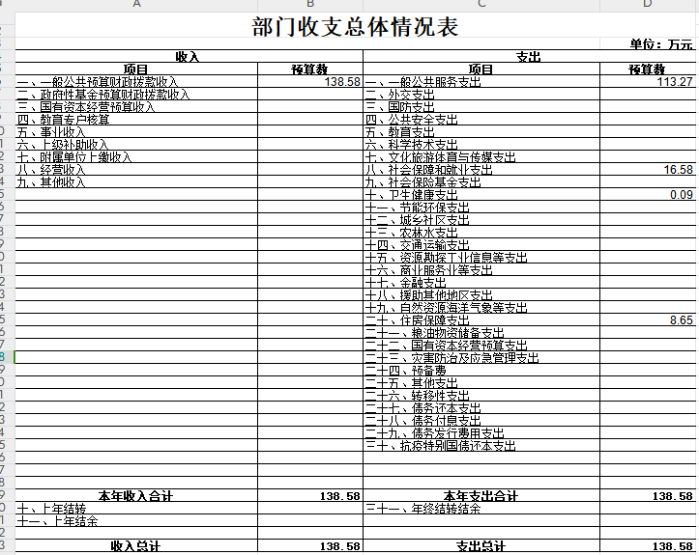
- 部门收入总体情况表
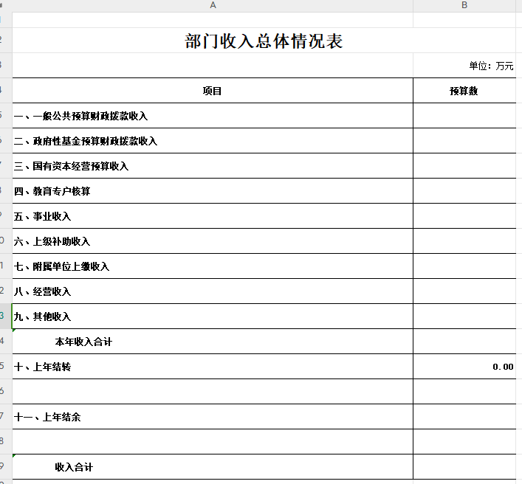
- 部门支出总体情况表
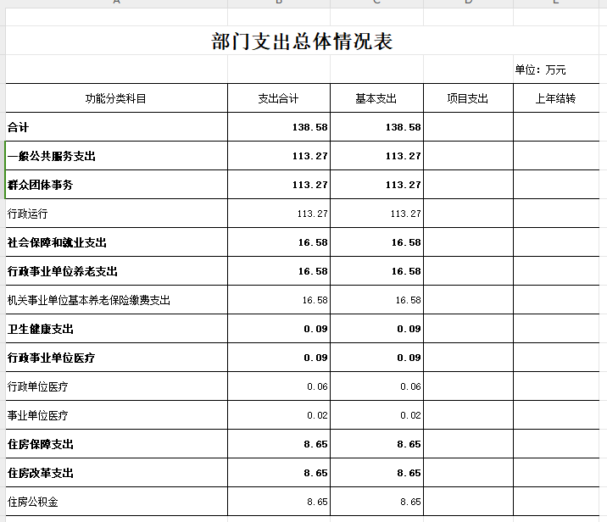
- 财政拨款收支总体情况表
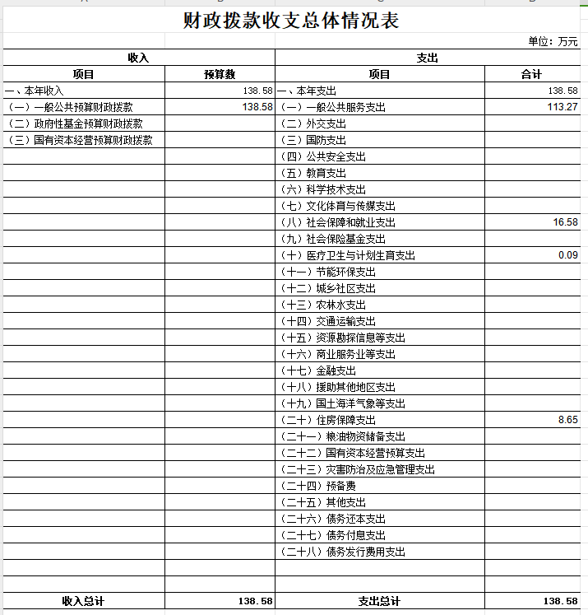
- 财政拨款支出表
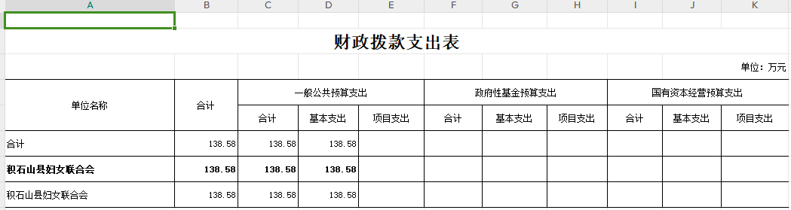
- 一般公共预算支出情况表
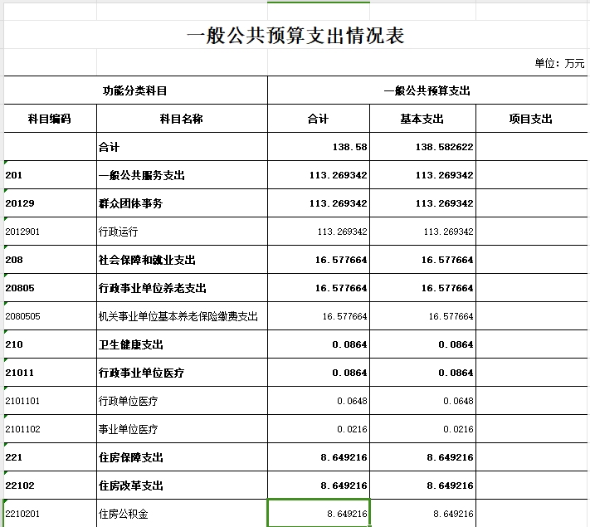
- 一般公共预算基本支出情况表
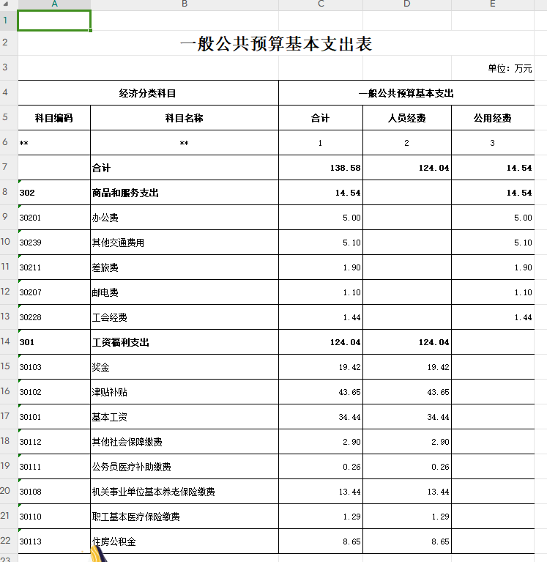
- 一般公共预算财政拨款“三公”经费、会议费、培训费支出情况表
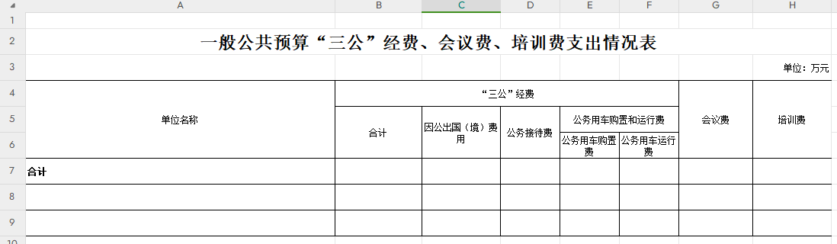
- 一般公共预算财政拨款机关运行经费表
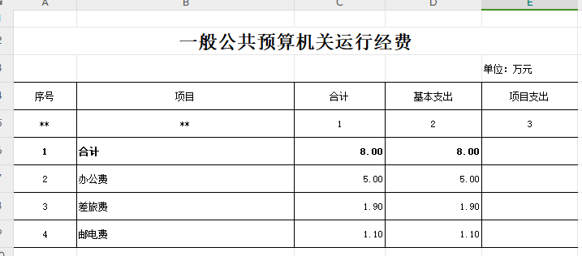
十、政府性基金预算支出情况表

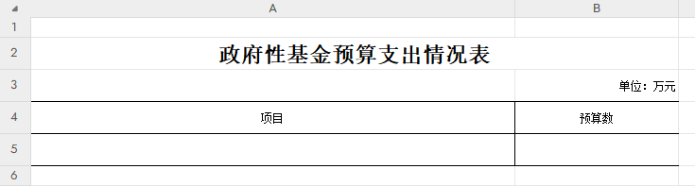

十一、国有资本经营预算支出情况表
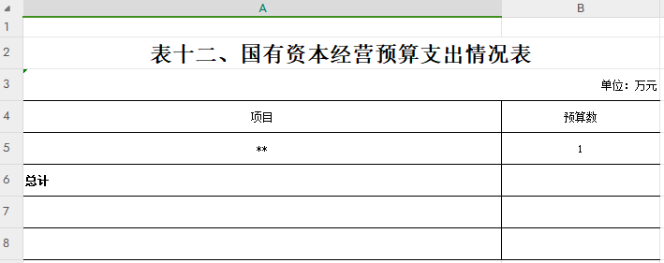

十二、部门整体支出绩效目标表和项目支出绩效目标表
